Модули с ТВ-камерой
для панели вызова SINTHESI
UTD 1745/70; 1745/80;
1745/81; 1745/82; 1745/40; 1745/41

сертификат соответствия
№ РОСС.IT.ME03.A05735

ПАСПОРТ

И ИНСТРУКЦИЯ ПО монтажу

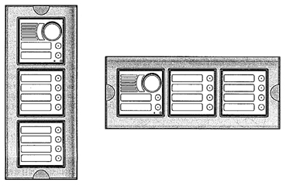

Общие данные

Модули с черно-белой TV-камерой производятся в следующих исполнениях:

Системы с коаксиальным кабелем:
- с переговорным устройством – UTD1745/80;
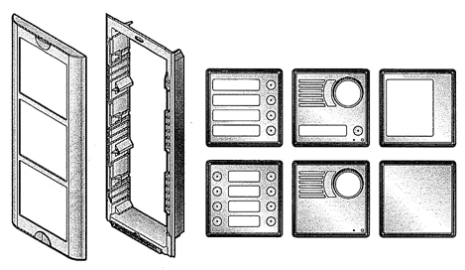
- с переговорным устройством и одной клавишей вызова – UTD1745/81;
- с переговорным устройством и двумя клавишами вызова – UTD1745/82;
- без переговорного устройства – UTD1745/70;
Модули с цветной TV-камерой производятся в следующих исполнениях:

Системы с коаксиальным кабелем:
- с переговорным устройством – UTD1745/40;
- с переговорным устройством и одной клавишей вызова – UTD1745/41;

Модули данных ТV-камер используются только в домофонных системах с торговой маркой URMET.

Модули ТВ-камер UTD 1745/70; 1745/80; 1745/81; 1745/82; 1745/40; 1745/41
предназначены для установки в панелях вызова линии SINTHESI, входящих в состав видео домофонных систем URMET.

Модуль имеет в своем составе:
- ТВ-камеру цветного или черно-белого изображения;
- светодиодную подсветку или ИК-подсветку (для модулей с ч\б камерой);
- переговорное устройство (кроме модели 1745/70);
- одну клавишу вызова (модель 1745/81;1745/41);
- две клавиши вызова (модель 1745/82;);
- светодиодный индикатор сигнала вызова (модели 1745/81; 1745/82;1745/41).

Параметры цветной ТV-камеры:
- матрица - 1/3 Color CCD;
- разрешение (по центру Н) - 380 твл;
- минимальная освещенность – 0,5 Лк\F2,0;
- отношение сигнал\шум - > 50dB (AGC вкл);
- авт. электронный затвор с диапазоном экспозиции – 1/50~1/100.000 с;
- выходной сигнал – PAL 1v\75 Om;
- напряжение питания – 18v (R1, +TC);
- потребляемый ток – не более 150mA (вместе с ИК-подсветкой);
- рабочая температура в составе модуля - 10C°~ +50 C°;
- объектив – f3,6mm F -2,0

Параметры черно-белой ТВ-камеры:
- матрица - 1/3 CCIR;
- разрешение (по центру Н) - 420 твл;
- минимальная освещенность – 0,1 Лк\F2,0;
- отношение сигнал\шум - > 50dB
- авт. электронный затвор с диапазоном экспозиции – 1/50~1/100.000 с;
- выходной сигнал – CCIR 1v\75 Om;
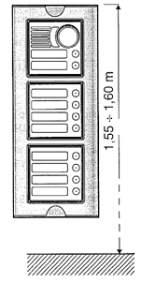
- напряжение питания – 18v (R1, +TC);
- потребляемый ток – не более 150mA (вместе с ИК-подсветкой);
- рабочая температура в составе модуля - 10C°~ +50 C°;
- объектив – f3,6mm F -2,0

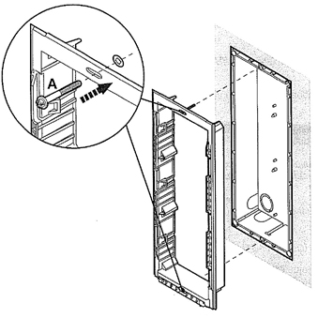
Монтаж

Монтажную коробку (мод. 1145/51 – 1145/54) рекомендуется монтировать в стене исходя из расчета, что бы верх модуля с TV-камеры был на высоте – 1,55 – 1,65 м от уровня пола.

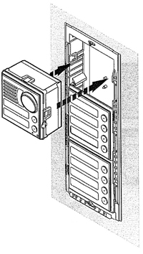
Установите монтажную рамку входящую в комплект декоративной лицевой рамки (мод.1145/61 – 1145/64) и закрепите ее вверху спецвинтом.

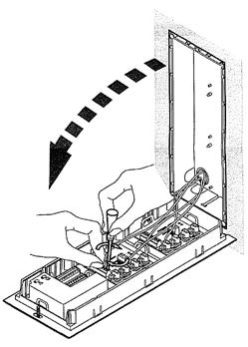
Вставьте модуль в монтажную рамку до упора, при этом защелки на модуле должны защелкнуться.

Для подключения проводов выкрутите верхний спецвинт и откиньте монтажную рамку с установленными модулями. Подключите провода согласно схеме подключения.

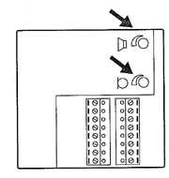
Регулировка громкости динамика осуществляется с помощью потенциометра EXT, регулировка громкости микрофона – с помощью потенциометра INT.

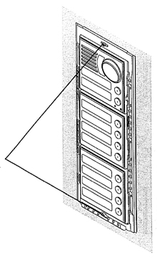

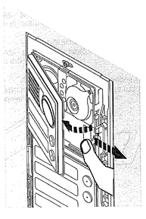
Установите монтажную рамку с установленными и подключенными модулями в монтажную коробку и закрепите ее спецвинтами.

Для регулировки ТВ-камеры необходимо не прилагая больших усилий отжать защелку, снять лицевую пластину и выставить ТВ-камеру в требуемом положении. Установите информационные шильды, после чего снова установите лицевую пластину.
- Регулировка по вертикальной оси относительно установленного положения составляет 10° вверх и 15° вниз.
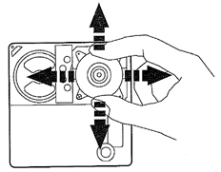
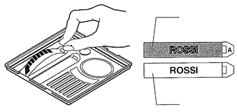
- Регулировка по горизонтальной оси относительно установленного положения составляет 10° в оба направления (вправо-влево).

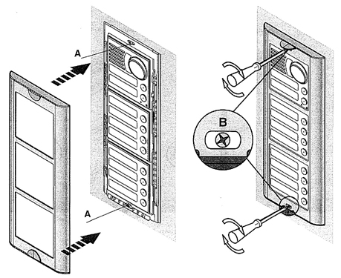
Закрепите декоративную лицевую рамку (мод.1145/61 – 1145/64) с помощью обычных винтов М3 или винтов с специальным треугольным шлицом («секретки»), входящих в комплект.
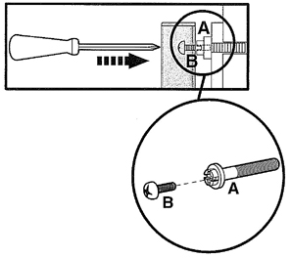

Описание терминалов модулей

1 Выход аудиоканала (микрофон) для трубок с стандартным типом вызова (мод.1130)
1А Выход аудиоканала (микрофон) для трубок с электронным типом вызова (мод.1131)
- ( - ) питание аудиоканала
+ ( + ) питание аудиоканала
2 Вход аудиоканала (динамик)
~0 ~ 0В подсветки клавиш
~12 ~ 12В подсветки клавиш
G/T Общий контакт клавиш вызова
G/T2 Общий контакт клавиш вызова
U1 Контакт клавиши вызова №1 (верхней)
U2 Контакт клавиши вызова №2 (2 сверху)
R1 ( - ) питание камеры 18В
+ТС ( + ) питание камеры 18В
V3 Видеосигнал
V5 Видеосигнал (земля)
L Индикатор сигнала вызова

Для разъединения контактов в независимые контактные группы необходимо удалить перемычки между G/T и G/T2.

Модуль переговорного устройства UTP 1038/SN

В системе 1038 DIGIVOICE применяется модификация модулей UTD1745/81 и UTD1745/41 с модулем аудиоканала UTP 1038/SN. Аудиоканал в данных модификациях работает в формате системы DIGIVOICE.

ВНИМАНИЕ: Применение данных модификаций возможно только в личных подсистемах абонентов и в случаях, когда коммунальной системой является система 1038 DIGIVOICE.

Гарантийные обязательства

Компания-поставщик гарантирует стабильность всех технических характеристик устройства при соблюдении требований к установке и эксплуатации. В течение 12 месяцев с даты сдачи системы в эксплуатацию Поставщик обязуется бесплатно производить ремонт неисправного оборудования.

Дата сдачи системы в эксплуатацию «_______» «__________________» 20___ г

УРМЕТ ИНТЕРКОМ АКЦИОНЕРНОЕ ОБЩЕСТВО
---------------------------------------------------------------------------------------------------------------------

191123, Санкт-Петрбург, ул. Фурштатская, 33, пом.4 Тел./факс (812) 441-3041

127055, Москва ул. Лесная, д 43, офис 429 Тел./факс (499) 973-1981; (499) 978-5163

E-mail : sales@urmet.ru http://www.urmet.ru

